9 класс
Литература
Дата урока: 31.03.22
Тема 5
Урок 57 А.А. Блок. «Девушка пела в церковном хоре..»
Цель урока: познакомиться с основными этапами жизни и творчества А.А. Блока, отметить своеобразие поэтического мира поэта, проявление его творчества в символизме.
Ход урока
- Организационный момент.
Здравствуйте, ребята!
II. Мотивация.
Сегодня мы говорим о поэте, которого называли продолжателем и завершителем поэзии 19 века, зачинателем русской поэзии 20 века, поэтом-символистом, первым советским поэтом, создателем первой поэмы об Октябрьской революции.
- О ком идет речь? (о А.А. Блоке)
Это замечательный мастер слова и многогранный поэт, который оказал колоссальное влияние на современную поэзию.
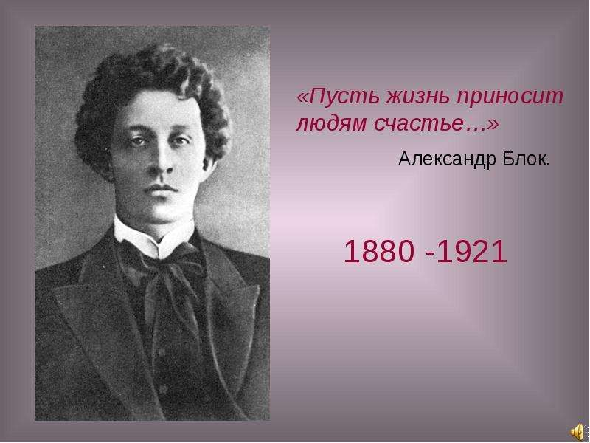

- Задание.
- Найдите и запишите наиболее интересный факт из жизни Александра Блока (с помощью интернет ресурсов)
- Пройдите по ссылке и прослушайте стихотворение «Девушка пела в церковном хоре
https://yandex.fr/video/preview/?text=hfphf%2Cjnrf%20ehjrf%20А%2CА.%20Блок.%20Девушка%20пела%20в%20церковном%20хоре..&path=yandex_search&parent-reqid=1648651849163157-7088149636178240297-man1-5086-5ea-man-l7-balancer-8080-BAL-6385&from_type=vast&filmId=15176311116171034138
ИЗУЧИТЬ!!

Краткий анализ стихотворения
История создания – стихотворение написано в 1905 году и тесно связано с кровавыми событиями – подавлением революционных выступлений в стране. Также на поэта повлияли и события Цусимского сражения, поскольку именно в это время поражением России завершилась русско-японская война.
Тема стихотворения – вера в светлое будущее, воплощённая в молитве невинной девушки, и заведомая обречённость тех, за кого она молится.
Композиция – двухчастная. В первой части Блок показывает надежду на светлое будущее, воплощённую в образе чистой душой девушки. Вторая часть ей противоположна: в ней поэт демонстрирует жестокость реальной жизни, которая основана на страдании.
Жанр – лирическое стихотворение.
Стихотворный размер – дольник.
Эпитеты – “чужой край”, “белое платье”, “тихая заводь”.
Метафоры – “пел её голос”, “корабли, ушедшие в море”, “луч сиял”, “голос сладок”.
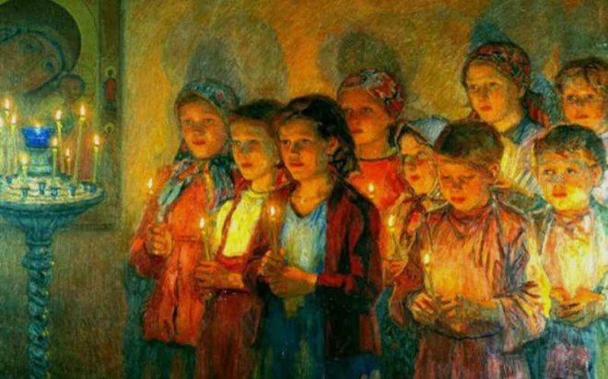
- Домашнее задание.

- Выучить стихотворение наизусть

ВИДЕО ПРИСЛАТЬ ДО 07.04.22

Девушка пела в церковном хоре
Девушка пела в церковном хоре
О всех усталых в чужом краю,
О всех кораблях, ушедших в море,
О всех, забывших радость свою.
Так пел ее голос, летящий в купол,
И луч сиял на белом плече,
И каждый из мрака смотрел и слушал,
Как белое платье пело в луче.
И всем казалось, что радость будет,
Что в тихой заводи все корабли,
Что на чужбине усталые люди
Светлую жизнь себе обрели.
И голос был сладок, и луч был тонок,
И только высоко, у Царских Врат,
Причастный Тайнам,- плакал ребенок
О том, что никто не придет назад.

Всем хорошего дня!!!

